**LAPORAN**

**PRAKTEK KERJA INDUSTRI (PRAKERIN)**

**PERANCANGAN WEB DI PT. SOMEAH KREATIF NUSANTARA**

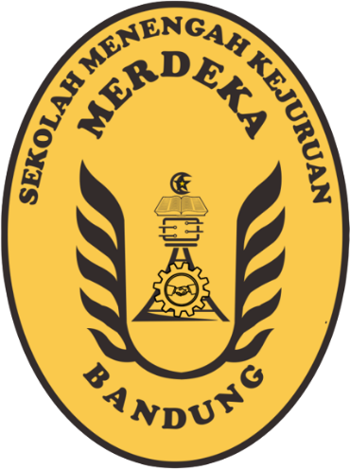

**Disusun oleh :**

Nama : Haritza Rismana

NIS : 201021503

Kelas : XII - RPL

Kejuruan : Rekayasa Perangkat Lunak

**SMK MERDEKA BANDUNG**

Jl. Pahlawan No. 54 Telp. 022-7201621/022-7216143, Fax. 022-7216143 Bandung Website : <http://www.smkmerdekabdg.com>, Email : [info@smkmerdekabdg.sch.id](mailto:info@smkmerdekabdg.sch.id)

**TAHUN PELAJARAN 2021/2022**

# Lembar Pengesahan Industri

**Pembimbing Perusahaan, Pembimbing Sekolah,**

**Anonim Anonim**

# Lembar Pengesahan Sekolah

**Peserta Ujian,**

**Haritza Rismana**

**201021503**

**Kepala Program Keahlian, Penguji,**

**Anonim Anonim**

**Mengetahui,**

**Kepala Sekolah SMK Merdeka Bandung**

**Drs.Wawan Mulyawan**

**NRKS. 19023L0560208241075238**

# Daftar Isi

Lembar Pengesahan Industri I

Lembar Pengesahan Sekolah II

Daftar Isi III

Kata Pengantar 1

Bab 1 Pendahuluan 2

1.1 Latar Belakang 2

1.2 Tujuan Prakerin 3

1.3 Waktu Pelaksanaan 3

Bab 2 Gambaran Umum 4

2.1 Profil SOMEAH 4

2.2 Sejarah SOMEAH 4

2.3 Visi & Misi 4

2.4 Struktur Organisasi 5

2.5 Tujuan 6

Bab 3 Proses Pekerjaan 6

3.1 Jenis Kegiatan Kerja 6

3.2 Alat & Bahan 6

3.3 Gambar Kerja 8

3.4 Proses Kerja/Produksi 9

3.5 Hasil Yang Dicapai 13

3.6 Faktor Pendukung dan Penghambat 13

Bab 4 Penutup 14

4.1 Kesimpulan 14

4.2 Saran 14

4.3 Penutup 14

# Kata Pengantar

Puji dan syukur penulis panjatkan kehadiat Tuhan Yang Maha Esa yang telah memberikan hidayahnya sehingga penulis dapat menyelesaikan Laporan Praktik Kerja Industri (Prakerin) ini. Pada dasarnya tujuan dibuatnya Laporan Praktik Kerja Industri ini adalah untuk memenuhi salah satu syarat dalam mengikuti Ujian Sidang Prakerin, serta untuk melatih siswa/siswi membiasakan diri untuk membaca dan memahami keadaan lingkungan di luar sekolah, penulis berharap dengan diselesaikan laporan ini, penulis dapat mengetahui lebih dalam mengenai dunia kerja/industri.

Ucapan terimakasih penulis sampaikan kepada kedua orang tua, pihak sekolah serta Bapak/Ibu guru yang dengan suka rela memberikan ilmu serta dukungan, juga tak lupa kepada pihak SOMEAH yang telah menyediakan tempat serta sarana dan prasarana selama dalam proses pelaksanaan Prakerind. Sudah tentu terdapat kekurangan-kekurangan dalam laporan ini. Karena itu, saran dan kritik yang sifatnya membangun dari setiap pembaca sangat penulis harapkan demi kesempurnaan laporan ini. Akhir kata semoga laporan Prakerin ini dapat memberikan banyak manfaat bagi kita semua.

Bandung, Oktober 2022

Penyusun

Haritza Rismana

# Pendahuluan

## Latar Belakang

SMK MERDEKA BANDUNG adalah suatu Lembaga Pendidikan Kejuruan yang mempunyai tugas untuk dapat menghasilkan siswa/siswi yang terampil dalam bidang penguasaan Bisnis dan Manajemen dalam dunia kerja, tangguh, berdedikasi tinggi serta mampu berinteraksi dalam dunia kerja. Di dalam mencapai tujuan yang mulia tersebut, maka setiap siswa/siswi kami harus menguasai berbagai kemampuan dan keterampilan dasar, serta harus memiliki wawasan ilmu pengetahuan yang luas dalam Ilmu Bisnis dan menerjunkan siswa/siswi kami langsung pada dunia kerja yang sebenarnya. Praktek Kerja Industri ini dilaksanakan untuk menambah keterampilan dan pengetahuan siswa/siswi kami yang melaksanakan Praktek Kerja Industri. Struktur program kurikulum, kalender pendidikan pada tahun ajaran tersebut disesuaikan dengan situasi dan kondisi keadaan setempat. Dengan diadakannya Praktek Kerja Industri saat ini sangatlah baik dan berguna bagi setiap siswa/siswi SMK MERDEKA BANDUNG mendapatkan suatu gambaran yang nyata di dalam menjajaki dunia kerja dan menerapkan apa yang telah didapatkan dari akademi pada pekerjaan yang akan di geluti, sehingga bila mereka terjun ke dunia kerja tidak mendapatkan kesulitan untuk menyesuaikan diri dengan lingkungan kerja dapat menerapkan keahlian profesi yang dimiliki.

Pada saat ini sekolah kami dituntut untuk dapat lebih memahami teori yang didapat selama KBM di sekolah maupun PJJ di rumah dengan mengenal dunia luar atau dunia kerja. Oleh karena itu, dengan kurikulum yang diterapkan di sekolah-sekolah pada umumnya dan terutama di SMK MERDEKA BANDUNG pada akhir semester dua ini siswa SMK MERDEKA BANDUNG diwajibkan untuk mengikuti Prakerin (Praktek Kerja Industri). Dimana dengan adanya PRAKERIN, siswa dapat memperoleh pengalaman tentang dunia kerja dan siswa dapat menuliskan hasil Prakerin tersebut dalam bentuk laporan. Kegiatan PRAKERIN ini juga merupakan salah satu persyaratan untuk mengikuti Ujian Nasional (UN) di SMK MERDEKA BANDUNG agar siswa dapat membandingkan antara materi di sekolah dengan dunia kerja.

## Tujuan Prakerin

Maksud dilaksanakannya Praktek Kerja Industri (PRAKERIN) yang diwujudkan dalam kerja di suatu perusahaan. Selain sebagai salah satu syarat tugas akhir Praktek Kerja Industri (PRAKERIN), Praktek Kerja Industri (PRAKERIN) juga sebagai kegiatan Siswa untuk mencari pengalaman kerja sebelum memasuki dunia kerja yang sesungguhnya, yang tercermin dalam Pendidikan Nasional yang berdasarkan Pancasila yang bertujuan meningkatkan kecerdasan, kreativitas, dan ketrampilan agar dapat menumbuhkan manusia yang dapat membangun dirinya sendiri serta bertanggung jawab atas Pembangunan Bangsa dan Negara dalam pencapaian perekonomian meningkat dan kehidupan yang makmur.

Kami melakukan PRAKERIN di SOMEAH memperoleh banyak pengetahuan mengenai berbagai program komputer, pemasangan jaringan dan cara pengerjaannya.

## Waktu Pelaksanaan

Waktu pelaksanaan Praktik Kerja Industri (Prakerin) untuk program keahlian sesuai dengan jurusannya masing-masing, dilaksanakan pada tanggal 01 Agustus 2022 sampai dengan tanggal 31 Oktober 2022, sesuai dengan tempat yang telah dipilih atau mengajukan rekomendasi tempat prakerin yang akan dilaksanakan kepada pihak sekolah. Dalam pelaksanaan praktik kerja industri (prakerin) di SOMEAH KREATIF NUSANTARA yang beralamat di Jl. Angkik No.3, Cijagra, Kec. Lengkong, Kota Bandung, Jawa Barat 40265. Adapun sistem kerja yakni menggunakan sistem 5 hari kerja dalam 1 (satu) minggu yaitu pada hari Senin sampai dengan jumat sedangkan Sabtu dan Minggu hari libur, jam masuk kerja dimulai dari pukul 08:00 sampai dengan 16:00.

# Gambaran Umum

## Profil SOMEAH



PT. Someah Kreatif Nusantara adalah perusahaan teknologi informasi yang bergerak dalam penyediaan beragam jasa konstruksi dan pengembangan perangkat lunak.

Someah memberikan berbagai jenis layanan guna mendukung kenyamanan bisnis dan aktivitas di dunia digital. Someah sudah mengembangkan berbagai produk yang diantaranya yaitu Mobile Technology, Website Development, Cloud Services dan juga Produk Divisions.

Menggunakan teknologi terbaru untuk mendukung proses pengembangan aplikasi guna menghasilkan aplikasi yang terbaik untuk mendukung berbagai bisnis.

## Sejarah SOMEAH

Pada awalnya perusahaan ini bernama *CV. Somearch* *Nusantara* yang berdiri pada tanggal 30 Oktober 2015. Kemudian pada 10 Januari 2020 telah dilakukan perubahan nama perseroan menjadi PT. Someah Kreatif Nusantara.

## Visi & Misi

1. **Visi** : “Menjadi perusahaan teknologi informasi yang profesional, mampu menciptakan produk teknologi yang kreatif dan inovatif, serta tepat guna dalam konteks pembangunan Indonesia.”
2. **Misi** :
3. **SDM Profesional**

Mempersiapkan SDM yang profesional sesuai dengan bidang keahliannya.

1. **Objektif**

Bersikap objektif dalam menciptakan produk IT sebagai solusi kebutuhan mitra.

1. **Mutakhir**

Menerapkan teknologi mutakhir dalam setiap solusi kebutuhan mitra.

1. **Edukatif**

Menyampaikan informasi produk IT semaksimal mungkin sebagai bagian edukasi perkembangan teknologi kepada mitra.

1. **Aktif**

Turut aktif dalam pengembangan IT nasional dan internasional.

1. **Harmonis**

Selalu menjaga hubungan harmonis dengan mitra.

## Struktur Organisasi

1. Chief Executive Officer : Ferry Stephanus Suwita
2. General Manager : Aditya Muhammad Zaini
3. Project Manager : Brillian Fahmi Fauzi Perdana

Sandi Rahayu

1. Mobile Programmer : Irvan Lutfi Gunawan
2. Web Programmer : Rizki Banyu Firdaus

Ramdan Rohendi

1. Documenter : Eva Suryani Pratiwi
2. Programmer : Zuhdan Nur Ihsan Iskandar
3. UI & UX Designer : Rafli Rafiky
4. Network Support : Himmaludin Ikhsan Andias
5. Back-end Developer : Alvigan

## Tujuan

Someah hadir untuk menawarkan solusi untuk menciptakan efisiensi atas proses yang terjadi di lingkungan organisasi hingga terciptanya integrasi data pada satu pusat data sehingga akses informasi menjadi cepat dan akurat. Solusi yang kami tawarkan berupa pengembangan aplikasi yang sesuai dengan kebutuhan anda, sejalan dengan motto kami: “Meet Your Need”.

# Proses Pekerjaan

## Jenis Kegiatan Kerja

Jenis kegiatan yang dilakukan selama praktik adalah sebagai berikut:

1. Membuat RESTFUL API untuk membuat form login dengan menggunakan Laravel.
2. Membuat video tutorial mengenai penggunaan aplikasi berbasis moodle yaitu LMS.
3. Membersihkan tempat kerja.

## Alat & Bahan

Adapun alat dan bahan yang harus disiapkan yaitu sebelum bekerja adalah:

1. Laptop

digunakan untuk membuat code-code perintah untuk membuat sebuah program berupa website atau aplikasi.

1. Visual Studio Code

Digunakan sebagai wadah untuk membuat dan mengembangkan kode-kode yang sudah saya buat.

1. Postman

Berfungsi sebagai REST CLIENT untuk uji coba REST API, Postman juga digunakan oleh saya sebagai pembuat API sebagai tools untuk menguji API yang telah saya buat.

1. XAMPP

Digunakan sebagai aplikasi untuk membuat dan mengatur databases yang saya pakai.

1. Git Lab

Digunakan sebagai alat untuk sharing mengenai project di satu Repository yang sama.

1. Git Bash

Digunakan untuk push dan pull project yang terdapat pada Gitlab.

1. Filmora X

Digunakan untuk mengedit video.

1. Google Drive

Digunakan untuk menyetor tugas untuk nantinya diberikan timbal balik berupa revisi

1. Figma

Digunakan sebagai perancang dari UI sebuah website ataupun aplikasi mobile.

## Gambar Kerja

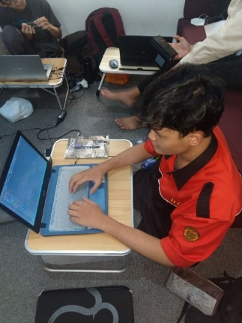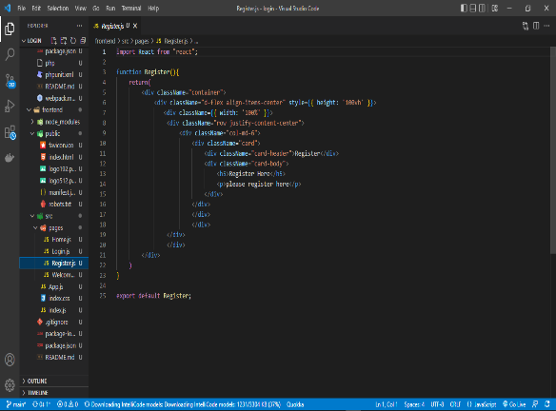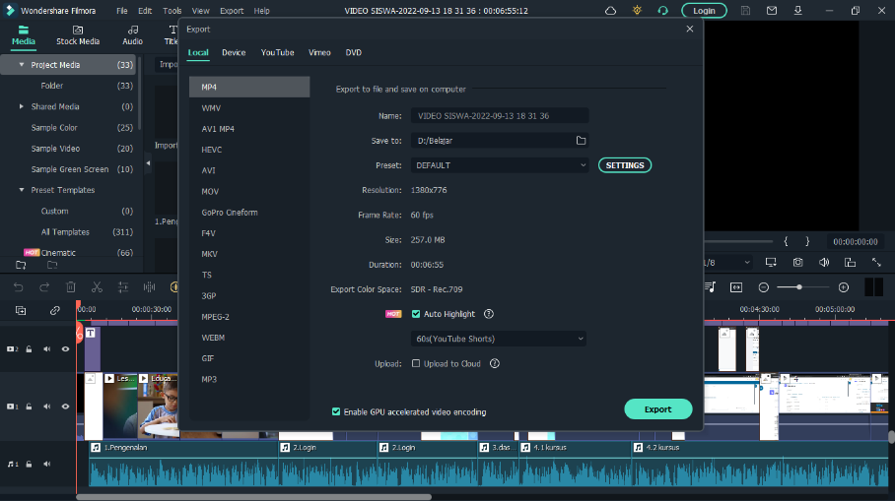 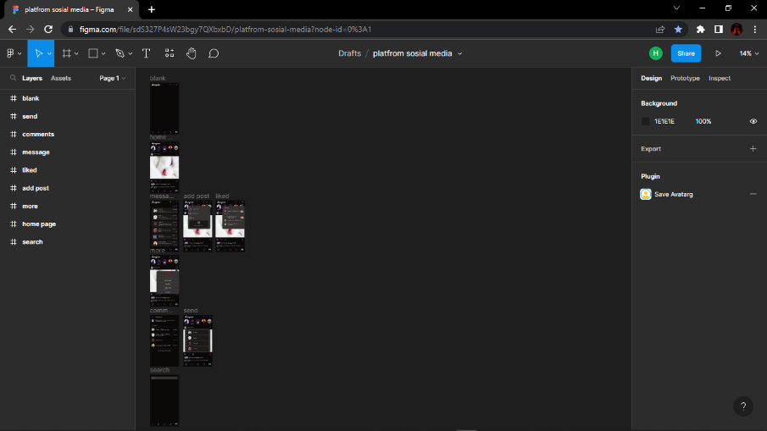

## Proses Kerja/Produksi

#### Membuat REST API untuk Login menggunakan laravel dan JWT

Sebelum membuat project ini, hal yang harus disediakan diantaranya laptop dan aplikasi yang diperlukan yaitu Visual Studio Code, Git Bash, Postman dan XAMPP, untuk membuat REST API, saya membuat dengan cara berikut:

1. Sebelum memulai, pastikan jika XAMPP sudah aktif.
2. Dowload aplikasi postman, saya gunakan postman jika REST API nya sudah ada.
3. Download composer.
4. Setelah itu jalankan Git Bash, masukkan command “composer create-project laravel/laravel laravel-jwt”.
5. Langkah selanjutnya yaitu membuat database, saya masuk ke url <http://localhost/phpmyadmin/> dan membuat database.
6. Menkonfigurasi koneksi databasenya dengan cara masuk ke file .env lalu memasukkan di baris “DB_DATABASE=…” dengan nama database hingga seperti ini “DB_DATABASE=db_laravel_jwt”.
7. Setelah itu membuat database dengan nama yang sesuai denga isi DB_DATABASE tadi.
8. Melakukan migration.
9. Setelah melakukan migration, Langkah selanjutnya ialah menginstall JWT dengan command “composer require php-open-source-saver/jwt-auth:1.4.2”.
10. Setelah instalasi selesai, tugas selanjutnya yaitu publish configuration file, dengan menjalankan command “php artisan vendor:publish --provider="PHPOpenSourceSaver\JWTAuth\Providers\LaravelServiceProvider".
11. Lalu saya generate secret key JWT.
12. Setelah itu melakukan Konfigurasi Guard API.
13. Konfigurasi Model User .
14. Langkah selanjutnya membuat controller dari API Register, Login dan Logout dengan command “php artisan make:controller Api/…Controller -I”.
15. Setelah membuat masing masing Controller,berikut adalah data untuk semua API yang nantinya akan dijalankan di Postman.

* API Register

|  |  |
| --- | --- |
| Method | POST |
| URL | http://localhost:8000/api/register |
| Format Request Body | {  "success": true,  "user": {  "name":”…”.  "email": "…",  "updated_at": "…",  "created_at": "…",  "id": 1  }  } |
| Response Status | HTTP Code : Status  201 : Informasi data user  409 : informasi success false |

* API Login

|  |  |
| --- | --- |
| Method | POST |
| URL | http://localhost:8000/api/login |
| Format Request Body | {  "success": true,  "user": {  "id": 1,  "name": "…",  "email": "…",  "email_verified_at": null,  "created_at": "…",  "updated_at": "…"  },  “token”: “…”  } |
| Response Status | HTTP Code : Status  422 : validasi tidak terpenuhi  401 : email dan password salah  200 : success |

* API Logout

|  |  |
| --- | --- |
| Method | POST |
| Header | Authorization : {{access_token}} |
| URL | http://localhost:8000/api/logout |
| Format Request Body | {  "success": true,  "message": "Logout Berhasil!"  } |

1. Setelah itu push file API ke GitLab agar bisa dipakai oleh Front end developer.

#### Membuat Video tutorial LMS menggunakan Filmora X

Tugas saya selain yang berhubungan dengan coding dan algoritma, saya juga belajar membuat video cara menggunakan LMS berbasis moodle, saya membuat dengan cara berikut :

1. Langkah pertama yaitu menelaah modul yang diberikan.
2. Jika sudah, Langkah selanjutnya yaitu merancang dan merangkum bagian yang nantinya akan dimasukkan ke dalam video.
3. Jika semua rangkuman dari isi video sudah selesai, langkah selanjutnya ialah memulai Recording layout.
4. Langkah yang dilakukan setelah Recording yaitu Voice over.
5. Jika semua sudah selesai, masuk ke tahap editing, di tahap editing dimulai dengan memasukkan video video yang saya rekam sebelumnya dan saya sesuaikan dengan voice over.
6. Jika semua sudah dipastikan cocok dan bagus, yang saya lakukan yaitu penambahan sound effect dan juga transisi.
7. Jika sudah selesai semua, tugas selanjutnya ialah recheck kembali video, apabila sudah pas, masuklah ke tahap export video tersebut.
8. Jika sudah selesai export, video tersebut disimpan di Google Drive agar link dari folder kumpulan video tersebut bisa dikirim ke Pembina untuk di revisi dan diterima.

#### Design UI berupa laman sosial media menggunakan Figma

Tugas terakhir yaitu tugas yang dikerjakan secara inisiatif untuk mempelajari design UI yaitu membuat design mobile UI dengan menggunakan Figma, berikut ialah langkahnya :

1. Buka browser dan ketikan URL di search bar figma.com
2. Buat project baru
3. Mulai dari mencari referensi mulai dari mencari di browser maupun melihat secara langsung UI nya di aplikasi yang dituju.
4. Masuklah ke tahap pembuatan layout.
5. Jika membutuhkan icon dan juga komponen yang lain kita dapat menambahkan plugin ke layout UI.

Terlihat simple untuk membuat UI, tetapi kita diharuskan untuk teliti dan juga mendesign UI secara detail, karena kita harus untuk membuat Interface dari semua layout yang kita buat dan perlunya ketelitian agar menghasilkan UI yang rapih dan juga terstruktur.

## Hasil Yang Dicapai

Hasil yang saya capai setelah melakukan 3 bulan prakerin dan juga melakukan tugas – tugas yang diberikan yaitu saya menjadi banyak belajar terutama di bidang Rekayasa Perangkat Lunak, dan saya juga belajar cara menyampaikan hasil dari task yang saya kerjakan ke Pembina yang tentunya saya belajar public speaking.

## Faktor Pendukung dan Penghambat

#### Faktor Pendukung

Faktor pendukung yang didapatkan diantara lain yaitu teman yang terbuka dan mau untuk membantu tugas yang sulit untuk dikerjakan secara personal, tempat prakerin yang bersih dan nyaman menjadi faktor pendukung yang cukup berpengaruh dengan lingkup kerja yang sehat dan juga aura yang baik, dan juga peraturan yang membolehkan untuk WFH yang tentunya membuat banyak keuntungan diantaranya menghemat bensin dan juga menggunakan barang yang tidak bisa dibawa ke kantor

#### Faktor Penghambat

Selain ada factor yang menguntungkan, ada juga faktor penghambat diantaranya yaitu lemahnya device yang saya gunakan untuk mengerjakan beberapa project yang diberikan seperti bluescreen, tidak terbacanya SSD, kabel charger laptop yang tidak terdeteksi ke laptop, dan tentunya lag. Lalu faktor penghambat yang selanjutnya ialah jauhnya jarak, rute jalan yang terbilang banyak sekali akan rambu lalu lintas dan kondisi rute yang macet di beberapa bagian, hal ini menyebabkan lelahnya kondisi badan karena perjalanan pulang yang tidak mengenakan, yang keterakhir yaitu cuaca, dua bulan terakhir kondisi cuaca yang tidak memadai menjadi faktor penghambat utama, dikarenakan curah hujan bulan September dan Oktober yang tinggi dan juga tidak menentu membuat jam pulang juga tidak menentu.

# Penutup

## Kesimpulan

Setelah saya melakukan PRAKERIN (Praktik Kerja Industri) di Someah. Saya mendapatkan banyak manfaat, baik itu pengalaman, pengetahuan, dan semua yang terkait dalam dunia kerja. Sehingga saya dapat menambah wawasan yang saya dapatkan selama ini, karena hanya dengan praktek saya bisa mengetahui seberapa jauh kemampuan yang sudah saya dapat di sekolah. Sehingga suatu saat nanti jika saya memasuki dunia kerja tidak akan ragu melakukannya, karena sebelumnya sudah mempunyai pengalaman yang baik.

## Saran

Dari hasil selama saya melakukan kegiatan PRAKERIN, saya memberikan saran agar PRAKERIN dapat dilaksanakan dengan lancar kedepannya serta saya berharap :

* Kepada Pihak Sekolah diharapkan mempertahankan dan meningkatkan hubungan kerjasama dengan berbagai pihak dunia usaha/industri..
* Saran Saya Adalah dimana pun kita melaksanakan Praktek Kerja Lapangan mau itu dikantor atau pabrik dan mau itu sesuai dengan keahlian ataupun tidak sesuai sebaiknya kita jalanin saja dan jangan sampai meminta untuk pindah tempat PKL. Karena Ilmu bisa dicari dimana saja.

Mungkin itu yang bisa saya sampaikan kepada Pihak Sekolah Menengah Kejuruan Merdeka

Mohon maaf apabila ada salah ataupun tuliskata

## Penutup

Sebagai kata penutup dalam penulisan laporan ini, penulis mengucapkan puji syukur atas ke hadirat Allah SWT. Yang telah memberikan rahmat serta hidayah-Nya sehingga dengan penuh kesabaran, ketabahan, dan jeri payah penulis dapat menyelesaikan tugas ini dengan baik. Serta tidak lupa penulis ucapkan terima kasih kepada semua pihak khususnya kepada Guru Pembimbing Bapak/Ibu Guru SMK Merdeka Bandung dan Pembimbing SOMEAH yang telah banyak memberikan ilmu, petunjuk dan bimbingan nya kepada penulis Semoga apa yang telah penulis paparkan dalam tugas akhir ini dapat bermanfaat bagi diri penulis dan pembaca pada umumnya. Dalam pembuatan karya tulis ini, penulis menyadari bahwa ada banyak sekali kekurangan-kekurangan, yang dikarenakan masih dalam tahap pembelajaran, maka dari itu penulis memohon kepada semua pihak yang bersangkutan untuk memakluminya. Bila ada sedikit kebenaran dalam tugas akhir ini semata-mata itu hanyalah datang dari Allah SWT.

Demikian penulisan karya tulis ini saya buat, kurang lebihnya saya mohon maaf, Wassalamu’alaikum wr.wb

****LAMPIRAN****

SURAT PERMOHONAN PRAKERIN

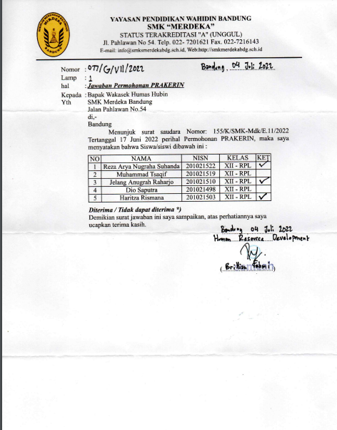

SURAT JAWABAN PRAKERIN

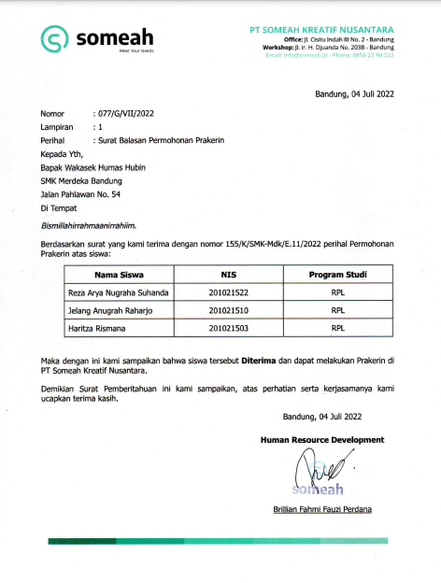

JURNAL